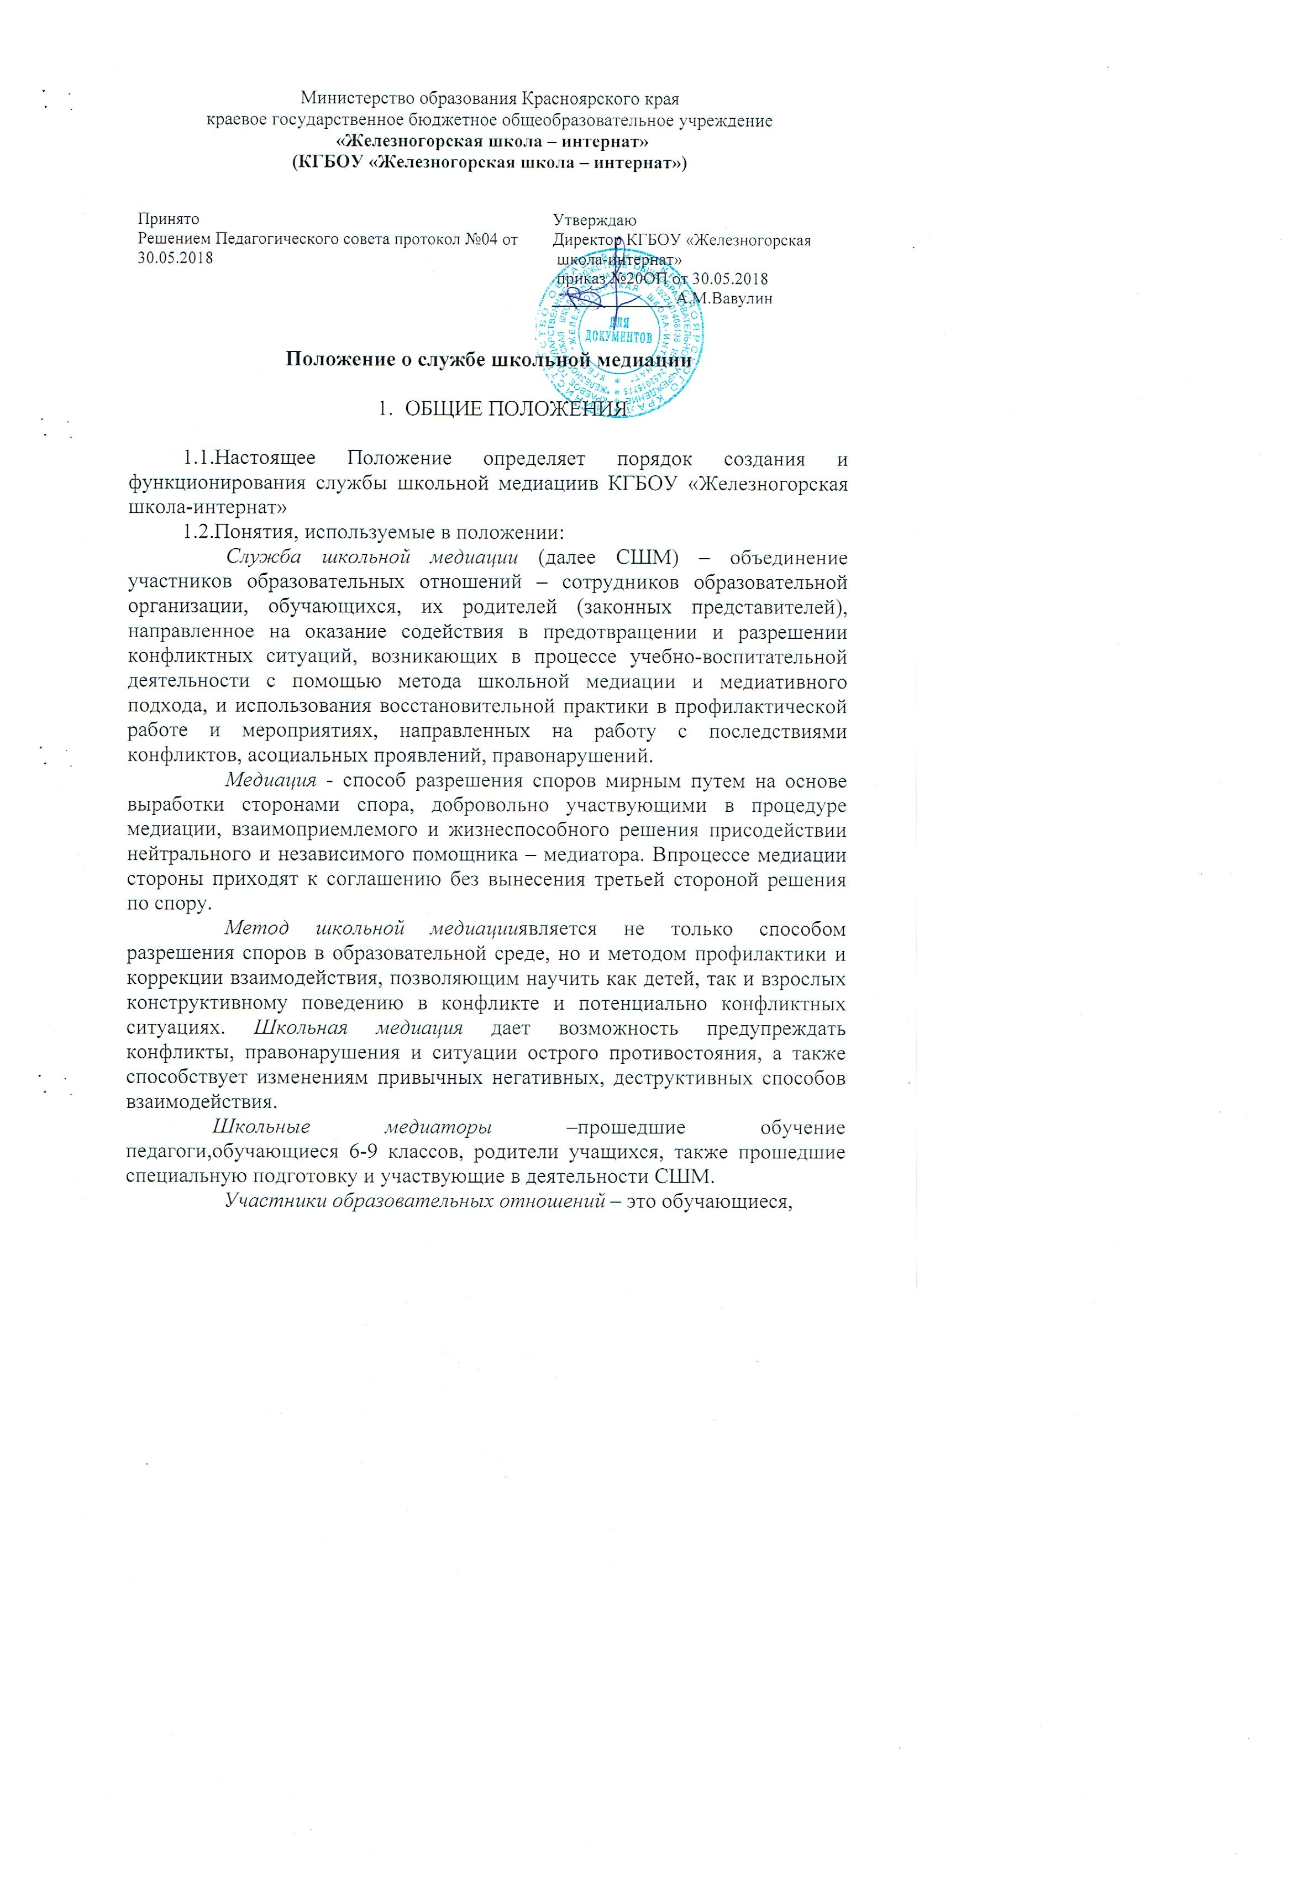
Министерство образования Красноярского края
педагогические работники образовательного учреждения, родители (законные представители) обучающихся.
Куратор СШМ – это человек, организующий деятельность школьной медиации в образовательной организации.
- СШМ является альтернативой традиционным способам реагирования на споры, конфликты, противоправное поведение или правонарушения несовершеннолетних. Сторонам конфликта предлагается в первую очередь обратиться в СШМ, а при их отказе или невозможности решить конфликт путем медиации возможно применение других способов решения конфликта и/или мер воздействия. Достигнутое соглашение конфликтующих сторон может быть учтено, как смягчающий фактор, в случае вынесения административного решения по конфликту или правонарушению.
- СШМ осуществляет свою деятельность на основании российского законодательства, Устава КГБОУ «Железногорская школа-интернат», п. 3.2.3. Комплекса мер по обеспечению реализации Стратегии развития воспитания в Российской Федерации до 2025 года в системе образования Красноярского края на 2016–2020 годы (утв. 26.08.16), п. 1.1. Распоряжения губернатора Красноярского края «О мерах, направленных на повышение эффективности профилактики правонарушений и антиобщественных действий несовершеннолетних на территории Красноярского края» от 28.10.16, п. 2.2. Постановления краевой комиссии по делам несовершеннолетних и защите их прав Красноярского края «О неотложных мерах по профилактике общественно опасных деяний несовершеннолетних, не достигших возраста привлечения к уголовной ответственности» от 01.11.2016 № 167-кдн», п. 1.1. Дорожной карты по созданию и развитию служб школьной медиации в образовательных организациях Красноярского края (утв. 01.12.16).

2. ЦЕЛИ И ЗАДАЧИ СЛУЖБЫ ШКОЛЬНОЙ МЕДИАЦИИ
- Целями СШМ являются:
- создание благоприятной, гуманной и безопасной среды для развития и социализации личности, в том числе при возникновении трудных жизненных ситуаций, включая вступление в конфликт с законом, путем содействия воспитанию культуры конструктивного поведения в различных конфликтных ситуациях.
- помощь участникам образовательного процесса в разрешении споров и конфликтов на основе принципов медиативного подхода

- Задачами СШМ являются:
- формирование группы участников образовательных отношений, мотивированных на использование в своей повседневной деятельности, в том числе и в образовательно-воспитательном процессе медиативного подхода, ориентированного на разрешение конфликтов в образовательной среде посредством метода школьной медиации;
- проведение процедуры медиации и других восстановительных программ при разрешении конфликтов и споров, возникающих среди участников образовательного процесса;
- информационно - просветительская работа с обучающимися, педагогами, родителями (или законными представителями) о принципах и ценностях восстановительной медиации;
- формирование у обучающихся умения урегулировать конфликт с помощью основ медиативного подхода и позитивного общения.

3. ПРИНЦИПЫ ДЕЯТЕЛЬНОСТИ СЛУЖБЫ ШКОЛЬНОЙ МЕДИАЦИИ
3.1. Принцип добровольности, предполагающий добровольное участие обучающихся в организации работы службы школьной медиации, и обязательное согласие сторон, вовлеченных в конфликт, на участие в процедуре медиации. Допускается направление сторон конфликта и их законных представителей на предварительную встречу с медиатором, после которой стороны принимают решение об участии в программе восстановительного разрешения конфликта.
3.2. Принцип равенства сторон. Предполагает равноправие, сотрудничество, взаимное уважение, принятие (людей, ситуаций, событий), признание ценности и самобытности каждой отдельной личности, признание права каждого на удовлетворение потребностей и защиту своих интересов при условии признания такого же равного права за другими. Участники конфликта имеют равное право озвучить свое видение ситуации, задавать интересующие их вопросы, вносить свои предложения по урегулированию конфликта.
3.3. Принцип нейтральности. Беспристрастность и непредвзятость медиатора. Запрещается членам СШМ, медиатору принимать сторону какого-либо участника конфликта. Нейтральность предполагает, что медиатор не выясняет вопрос о виновности или невиновности той или иной стороны, а является независимым посредником, создающим условия для того, чтобы стороны самостоятельно могли найти решение. Если медиатор понимает, что не может сохранять нейтральность из-за личностных взаимоотношений с кем-либо из участников, он должен отказаться от медиации или передать ее другому медиатору.
3.4. Принцип конфиденциальности. Медиатор должен сохранять конфиденциальность процедуры медиации. Любая информация, полученная в ходе медиаций, считается конфиденциальной, кроме той, которая имеет разрешение на возможность разглашения от сторон или необходимость разглашения которой требуется законом. Исключение составляет информация, связанная с возможной угрозой жизни либо возможности совершения преступления; при выявлении этой информации медиатор ставит участников в известность, что данная информация будет разглашена. Медиатор должен заранее предупредить стороны о необходимости соблюдения принципа конфиденциальности. Он должен сообщить и о праве сторон установить в ходе медиации свои правила конфиденциальности.
3.5. Принцип законности, утверждающий, что в ходе медиации обсуждаются и принимаются только такие решения, которые соответствуют действующему законодательству Российской Федерации.

4. ПОРЯДОК ФОРМИРОВАНИЯ СЛУЖБЫ ШКОЛЬНОЙ МЕДИАЦИИ
4.1. В состав СШМ могут входить педагогические сотрудники КГБОУ «Железногорская школа-интернат», обучающиеся 6-9 классов и их родители, или лица, их замещающие.
4.2. Прохождение специального обучения является условием участия в работе СШМ. Обучающиеся могут участвовать в проведении процедур медиации при дополнительном условии: наличии письменного согласия их родителей на деятельность ребенка в качестве ведущего процедуры медиации (медиатора).
4.3. К работе службы могут привлекаться специалисты партнерских организаций, либо другого образовательного учреждения, где создана СШМ.
4.4. К проведению мероприятий СШМ могут привлекаться добровольцы, прошедшие необходимый инструктаж.
4.5. Куратором службы может быть педагогический работник образовательного учреждения, прошедший специальное обучение (не менее 72 часов) по программе «Метод школьной медиации», на которого приказом руководителем КГБОУ «Железногорская школа-интернат» возлагаются обязанности по руководству СШМ. Куратором назначается сотрудник, пользующийся доверием обучающихся, педагогов и администрации образовательной организации, а также понимающий и поддерживающий цели и задачи службы школьной медиации, восстановительного подхода

5. ПОРЯДОК РАБОТЫ СЛУЖБЫ ШКОЛЬНОЙ МЕДИАЦИИ
5.1. Куратор СШМ может получать информацию о спорах, случаях конфликтного характера от педагогов, обучающихся, администрации КГБОУ «Железногорская школа-интернат», членов СШМ, родителей (законных представителей) или иных участников образовательных отношений.
- Куратор организует принятие решения о возможности или невозможности проведения восстановительной программы в каждом конкретном случае вместе с медиаторами, которые провели предварительные встречи со сторонами. При необходимости о принятом решении информируется администрация образовательного учреждения.
- Медиаторы СШМ могут проводить медиацию по конфликтам между участниками образовательных отношений КГБОУ «Железногорская школа-интернат».
- Процедура медиации проводится только в случае согласия на участие сторон спора, конфликта.
- Если действия одной или обеих сторон могут быть квалифицированы как правонарушение или преступление, а также есть материальный ущерб то для проведения процедуры необходимо участие родителей или их письменное согласие на проведение программы.
- По делам, рассматриваемым в Комиссии по делам несовершеннолетних и защите их прав (далее Комиссия) или суде, медиация проводится взрослым медиатором. Медиация не отменяет рассмотрения дела в Комиссии или суде, но ее результаты и медиативное соглашение могут иметь значение при вынесении решения по делу.
- Медиатор вправе отказаться от проведения медиации в случае недостаточной квалификации.
- Куратор СШМ регулирует порядок определения сроков проведения процедуры (сопровождения случая).
- В случае если в ходе процедуры конфликтующие стороны пришли к соглашению, достигнутые договоренности могут фиксироваться в письменном медиативном соглашении или устном медиативном соглашении (по договоренности сторон).
- При необходимости СШМ передает копию медиативного соглашения администрации образовательного учреждения, при наличии согласия сторон.
- Стороны несут ответственность за исполнение принятых в ходе проведения медиации договоренностей/обязательств. СШМ несет ответственность за организацию процедуры медиации в соответствии с регламентом.
- При необходимости СШМ информирует участников процедуры о возможностях других специалистов (социального педагога, психолога, специалистов учреждений социальной сферы, партнерских организаций).
- Деятельность СШМ фиксируется в обобщенном виде в журналах и отчетах, которые являются внутренними документами службы, и доступ к которым имеет только куратор или ее члены.
- Куратор СШМ обеспечивает мониторинг проведенных программ. Отчет по запросу вышестоящих организаций имеет количественный вид (без упоминания фамилий участников программ). Куратор СШМ предоставляет количественный отчет по работе ШСМ по формату регионального мониторинга.
- Куратор организует проведение супервизий с медиаторами, координирует действия участников СШМ в их работе по распространению знаний о медиации и основ позитивного общения среди всех участников образовательного процесса.
- Медиация не является психологической процедурой, и потому не требует обязательного согласия со стороны родителей (законных представителей), кроме случаев, указанных в пунктах 5.4 и 5.5 настоящего положения (по данным категориям дел участие родителей (законных представителей) или согласие на проведение медиации в их отсутствие является обязательным).

6. ОРГАНИЗАЦИЯ ДЕЯТЕЛЬНОСТИ СЛУЖБЫ ШКОЛЬНОЙ МЕДИАЦИИ
- Администрация КГБОУ «Железногорская школа-интернат» предоставляет СШМ помещение для проведения восстановительных программ, а также возможность использовать иные ресурсы образовательного учреждения (оборудование, оргтехнику, канцелярские принадлежности, средства информации и другие).
- Куратор СШМ организует планирование деятельности службы на каждый следующий учебный год.
- Администрация КГБОУ «Железногорская школа-интернат» оказывает СШМ содействие в распространении информации о деятельности службы среди участников образовательного процесса.
- СШМ в рамках своей компетенции взаимодействует с психологом, социальным педагогом и другими специалистами, способными оказать содействие в проведении медиации.
- Администрация КГБОУ «Железногорская школа-интернат» содействует СШМ в организации взаимодействия с педагогами образовательного учреждения, а также с учреждениями и службами системы профилактики безнадзорности и правонарушений несовершеннолетних. Администрация поддерживает обращения педагогов и обучающихся в СШМ, а также содействует освоению ими навыков восстановительного разрешения конфликтов.
- В случае если стороны согласились на совместную встречу, то применение санкций администрации КГБОУ «Железногорская школа-интернат» в отношении данных участников конфликта приостанавливаются. Решение о необходимости возобновления санкций администрации КГБОУ «Железногорская школа-интернат» принимается после получения информации о результатах проведенных СШМ восстановительных программ и достигнутых договоренностях сторон.
- Администрация КГБОУ «Железногорская школа-интернат» поддерживает участие куратора СШМ в семинарах, супервизиях, собраниях сообщества медиаторов, его профессиональное развитие.
- В случае если медиация проводилась по факту, по которому возбуждено уголовное дело, администрация КГБОУ «Железногорская школа-интернат» может ходатайствовать о приобщении к материалам дела медиативного соглашения, а также иных документов в качестве материалов, характеризующих личность обвиняемого, подтверждающих добровольное возмещение имущественного ущерба и иные действия, направленные на заглаживание вреда, причиненного потерпевшему.
- СШМ может вносить на рассмотрение администрации КГБОУ «Железногорская школа-интернат» предложения по снижению конфликтности в образовательной организации.

7. ЗАКЛЮЧИТЕЛЬНЫЕ ПОЛОЖЕНИЯ
- Настоящее Положение вступает в силу со дня его утверждения.
- Изменения в настоящее Положение вносятся директором КГБОУ «Железногорская школа-интернат» после согласования их с куратором СШМ.

